МИНОБРНАУКИ РОССИИ

**«Логическое программирование на языке Prolog»**

Лабораторная работа #5

по предмету «Программирование»

Вариант №2

Работу выполнил: студент группы. ______ _____________(ФИО)

Город

2023

Задание 1. Сформулируйте запрос на языке Prolog:

1. Кто дед Сергея?

2. Есть ли у Алексея родители?

family.pl

женщина(оля).

женщина(катя).

женщина(лиза).

женщина(настя).

мужчина(пётр).

мужчина(павел).

мужчина(иван).

мужчина(алексей).

мужчина(сергей).

родитель_ребёнок(алексей, настя).

родитель_ребёнок(алексей, павел).

родитель_ребёнок(алексей, оля).

родитель_ребёнок(лиза, настя).

родитель_ребёнок(лиза, павел).

родитель_ребёнок(лиза, оля).

родитель_ребёнок(пётр, сергей).

родитель_ребёнок(настя, сергей).

родитель_ребёнок(оля, иван).

родитель_ребёнок(оля, катя).

братья(Брат1, Брат2) :-

родитель_ребёнок(Родитель, Брат1),

родитель_ребёнок(Родитель, Брат2),

мужчина(Брат1),

мужчина(Брат2),

Брат1 \= Брат2.

предок_потомок(Предок, Потомок) :-

родитель_ребёнок(Предок, Потомок).

предок_потомок(Предок, Потомок) :-

родитель_ребёнок(Предок, Предок1),

предок_потомок(Предок1, Потомок).

Запрос**:**

%Кто дед Сергея?

?родитель_ребёнок(Р, сергей),родитель_ребёнок(Д, Р),мужчина(Д).

Ответ:

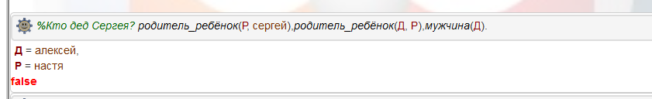

Либо можно составить правило

дед(Д,В):-родитель_ребёнок(Р, В),родитель_ребёнок(Д, Р),мужчина(Д).

Тогда на запрос

?дед(Д,сергей).

будет ответ

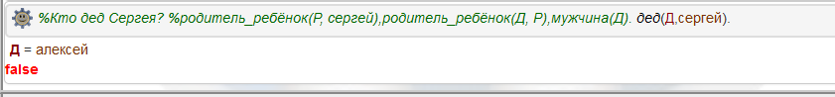

На запрос:

%Есть ли у Алексея родители?

родитель_ребёнок(_, алексей).

Ответ:

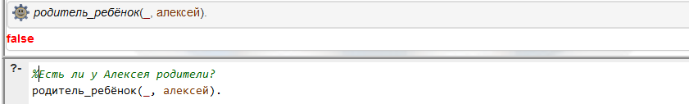

Это значит, у Алексея нет родителей (не указаны в базе).

**Задание 2**. Сформулируйте как правило на языке Prolog: Если у кого-то есть сын, у которого есть свой сын, то у него есть внук

**Решение**. Правило

имеет_сына(Родитель,Сын):-родитель_ребёнок(Родитель, Сын), мужчина(Сын).

имеет_внука(Кто,Внук):-имеет_сына(Кто,Сын),имеет_сына(Сын,Внук).

Запрос

?имеет_внука(Кто,Внук).

выдаст ответ **false**, потому что внука по линии сына нет (Сергей – внук Алексея через Настю, которая является Алексею дочерью, а не сыном).

**Задание 3**.В базе данных, описанной файлом family.pl, задайте правилами предикат многодетен/1. Многодетным считается человек, имеющий минимум 3 детей.

**Решение**. Правило

многодетен(Х):- родитель_ребёнок(Х,Р1),родитель_ребёнок(Х,Р2), Р1\=Р2,

родитель_ребёнок(Х,Р3), Р3\=Р1, Р3\=Р2.

На запрос «?многодетен(Х)» будет получен ответ:

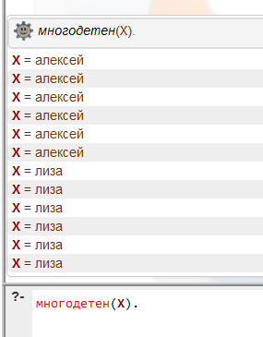

Это объясняется тем, что найдены разные перестановки для Р1,Р2,Р3.

**Задание** 5.Выберите тему для своей базы данных, например: фильмы, книги, растения и т.п. Задайте хотя бы 3 предиката фактами (как мужчина/1, женщина/1 и родитель_ребёнок/2 в family.pl) и 2 предиката правилами (как братья/2). В том числе хотя бы одно правило должно быть рекурсивным.

**Решение**. Составим базу знаний о планетах Солнечной системы (planets.pl).

**Planets.pl**

планета(меркурий).

планета(венера).

планета(земля).

планета(марс).

планета(юпитер).

планета(сатурн).

планета(уран).

планета(нептун).

внутрення_планета(меркурий).

внутрення_планета(венера).

внутрення_планета(земля).

внутрення_планета(марс).

внешняя_планета(П):-планета(П),not(внутрення_планета(П)).

гигант(П):-внешняя_планета(П).

спутников(земля,1).

спутников(марс,2).

спутников(юпитер,95).

спутников(сатурн,83).

спутников(уран,27).

спутников(нептун,14).

число_спутников(П,К):-планета(П),спутников(П,К).

число_спутников(П,0):-планета(П),not(спутников(П,_)).

%следующая по удаленности от Солнца

следует(венера, меркурий).

следует(земля, венера).

следует(марс, земля).

следует(юпитер,марс).

следует(сатурн,юпитер).

следует(уран,сатурн).

следует(нептун,уран).

%Х дальше от Солнца, чем У

дальше(Х,У):-следует(Х,У).

дальше(Х,У):-следует(П,У),дальше(Х,П).

%планеты на соседних орбитах

соседи(Х,У):-следует(Х,У).

соседи(Х,У):-следует(У,Х).

Запросы**:**

**?планета(Х). %все планеты**

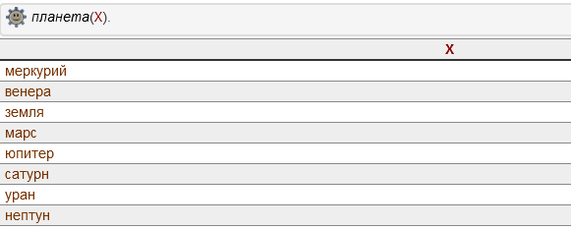

**?внешняя_планета(земля). Ответ: нет**

**?внешняя_планета(уран). Ответ: да**

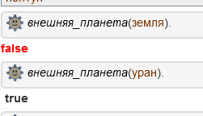

**?число_спутников(венера,К). %сколько спутников у Венеры**

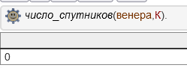

**Перечислить всех соседей:**

**?соседи(Х,У).**

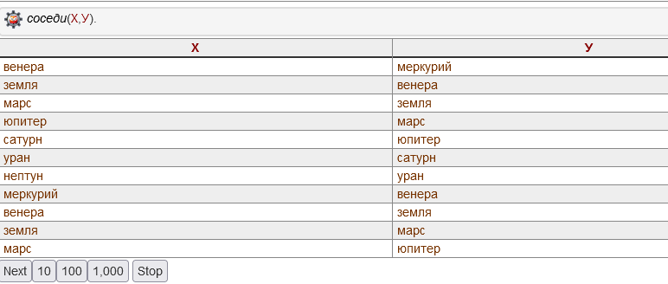

**Задание** 6. Дана база полётов между городами:

есть_рейс(мос,спб).  
есть_рейс(мос,ект).  
есть_рейс(мос,новосиб).  
есть_рейс(спб,новосиб).  
есть_рейс(спб,сочи).  
есть_рейс(спб,минск).  
есть_рейс(ект,сочи).  
есть_рейс(сочи,киев).  
есть_рейс(минск,новосиб).  
есть_рейс(минск,киев).  
Определите предикат связаны(X, Y), который выполняется, если из города X в город Y можно попасть за один или больше рейсов.

**Решение**.

связаны_непосредственно(Х,У):-есть_рейс(Х,У).

связаны_непосредственно(Х,У):-есть_рейс(У,Х).

связаны(Х,У):-связаны_непосредственно(Х,У).

связаны(Х,У):-связаны_непосредственно(Х,Т), связаны(Т,У).

**Запрос «?связаны(Х,У).»**

